Отчёт о работе с детьми в период карантина

за май второй ранней группы №2

|  |  |  |  |  |
| --- | --- | --- | --- | --- |
|  | Дата | Тема и форма | Кол-во  вос-ков | Ответственный |
| 1 | 05.05.20г.- 09.05.20г. | 1.«Праздник День победы», фотоотчёт.  2. «Вечный огонь», поделка.  3. «День победы », видеоролик с рисунком | 2  1  1 | Саяпина Л.В.. |
| 2 | 11.05.20 г.-  15.05.20г. | 1.«Разукрась разукрашку», рисование.  2.«Сода, краски и уксус», окр. мир (экспериментирование)  3. «Моя семья», рисунок | 1  1  2 | Сабардин Т.С. |
| 3 | 11.05.20г. | «Читаем и рассматриваем книжки с малышами», развитие речи (видеоролик) | 3 | Саяпина Л.В. |
| 4 | 14.05.20г. | «Сидим дома», лепка | 1 | Сабардин Т.С. |

1. «Праздник День победы»

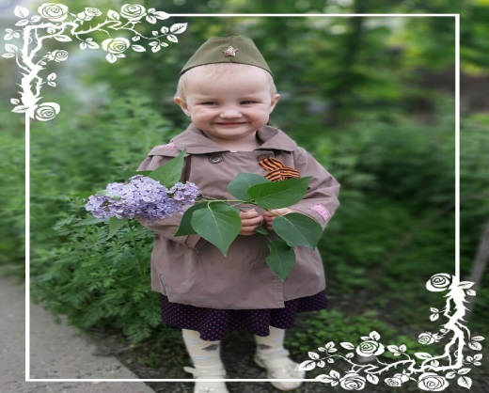 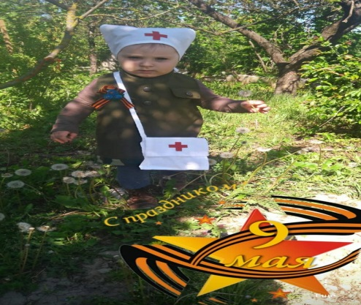

«Вечный огонь»

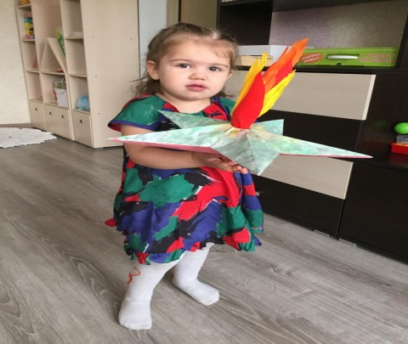

«День победы» (видео)



2. «Разукрась разукрашку»

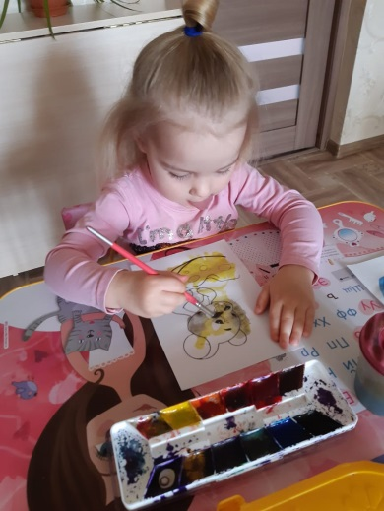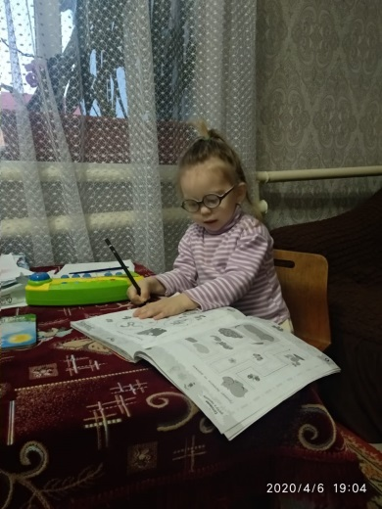 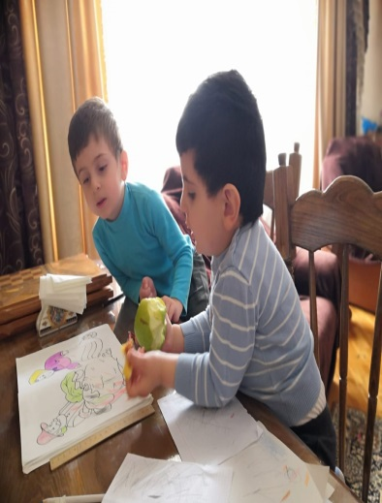 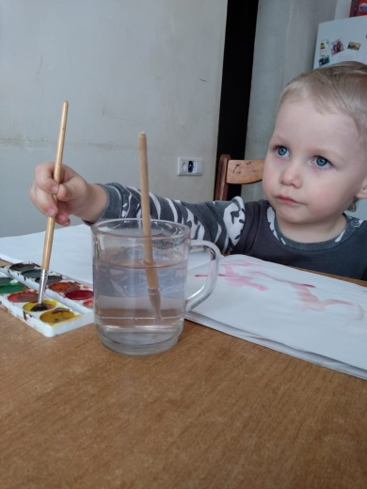

3. «Читаем и рассматриваем книжки с малышами» (видео)



4. «Сидим дома»

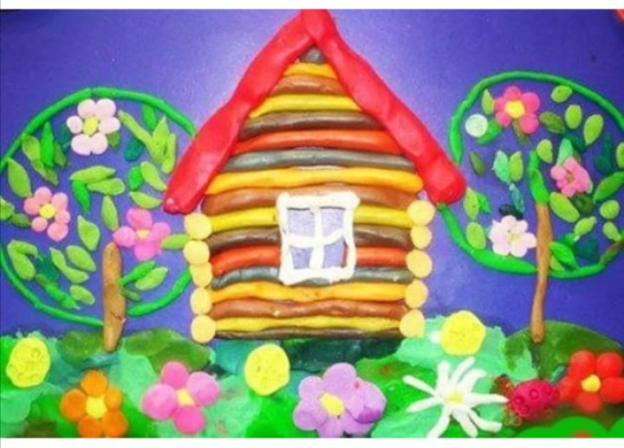

5. Эксперементируем «Сода, краски и уксус»

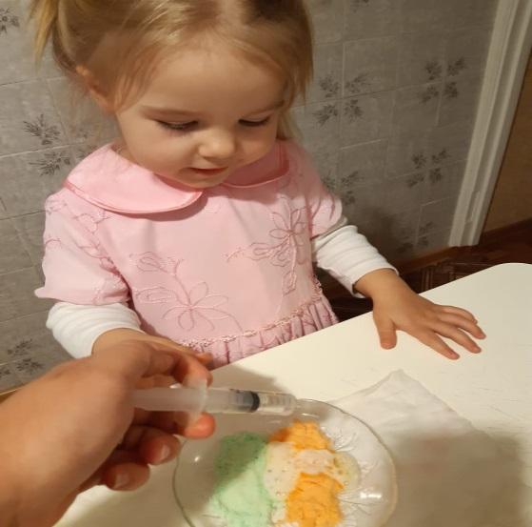 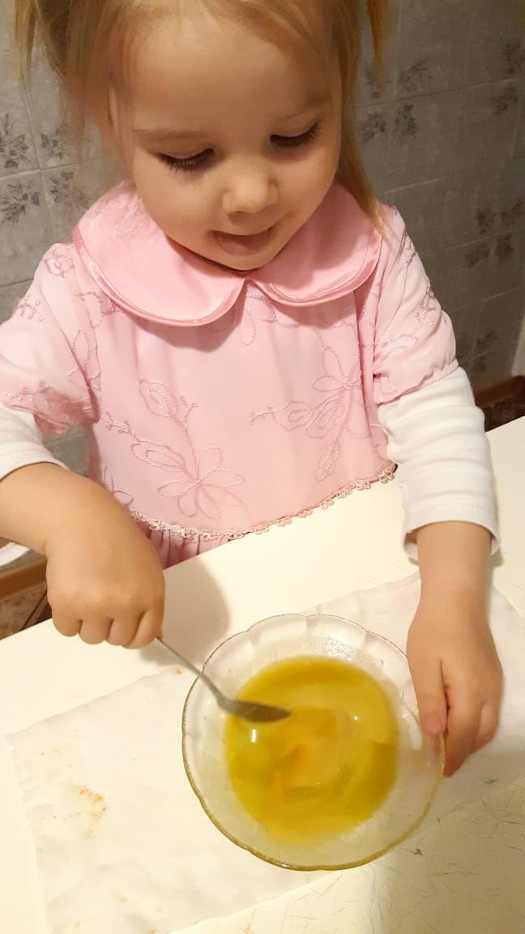

«Моя семья»

